「八重セレクション」ロゴマーク使用基準

（目的）
第１ この使用基準は、福島県が制作した「八重セレクション」ロゴマーク（以下「ロゴマーク」という。）を使用する場合の基準等を定めるものとする。

（定義）
第２ ロゴマークとは、以下の画像をいう。
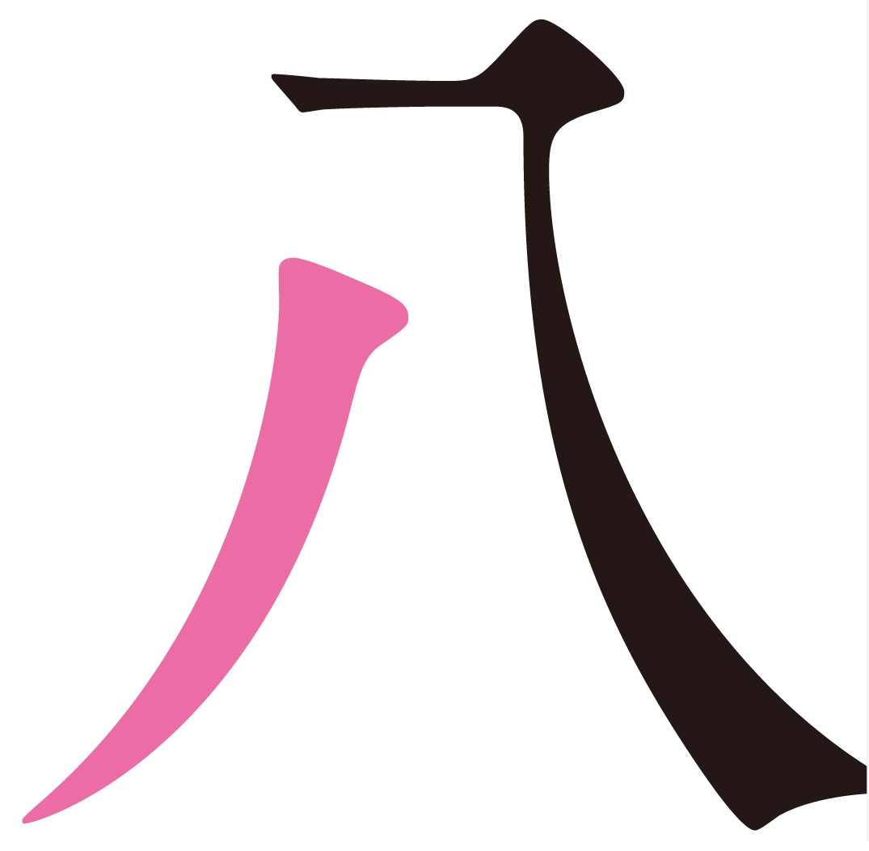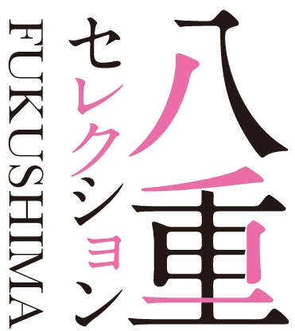
２ 八重セレクション商品とは、八重セレクション商品審査会にて選定された商品（「クラフト」「スイーツ」）をいう。

（使用の基準等）
第３ ロゴマークは、八重セレクション商品の販売促進・ＰＲ等を行う目的で使用する場合に使用を認めるものとする。
ただし、次の各号の一に該当する場合には使用を認めない。
（１）法令及び公序良俗に違反する場合
（２）選挙運動、布教活動を助長するおそれがある場合
（３）八重セレクションのイメージを傷つけるおそれがある場合
（４）八重セレクション商品以外の商品等の販売促進、ＰＲ等を目的に使用する場合
（５）ロゴマークのみを使用して、製品化して営利目的で販売する場合（例：ピンバッジ、Ｔシャツ、ハンカチ、ストラップ等）ただし、県の機関や県の関連団体等が使用する場合は別途定める
（６）全各号に掲げるもののほか、知事が不適当であると認めた場合

（使用の届出）
第４ ロゴマークを使用して製品化し、有償で頒布する場合は、原則として事前に使用届出書（別記第１号様式）を知事に提出しなければならない。ただし、八重セレクション商品のカタログ、チラシ、ポスタ－、またはインターネットを活用した販売促進、その他ＰＲに使用する場合は、届出書を提出する必要はない。
２ 使用届出書を提出した後で、届出内容と異なる使用をするときは使用変更届出書（別記第２号様式）を知事に提出しなくてはならない。

（使用条件）
第５ ロゴマークの使用については、県が提供するデザインの画像データを使用するものとする。縦・横の比率、バランス、デザイン及び色の変更は認めない。
２ 使用期間は、当面平成２６年３月３１日までとする。

（使用改善・取消）
第６ 県が、ロゴマークについて、上記第３条の基準及び５条の条件を逸脱する使用を発見したときは、知事は使用者に対し改善を求めることができるものとする。使用者が改善の指示に応じない場合は、知事は使用の取消を求めることができるものとする。

（使用料）
第７ 使用料は、原則として無償とする。

（その他）
第８ ロゴマークは、八重セレクションのブランド統一、ＰＲのために使用するものであり、県がロゴマーク使用者の事業の推奨や商品の品質保証を示すものではない。

付則
この使用基準は、平成２５年３月１日から施行する。

第１号様式
平成 年 月 日

「八重セレクション」ロゴマーク使用届出書

福島県知事 様

届出者 住 所

氏 名

（団体にあっては事務所の所在地、名称及び
代表者の氏名） 印

下記のとおり「八重セレクション」ロゴマークを使用したいので届けます。
記
１ 使用目的

２ 使用方法
（使用方法の簡易な仕様書及び図面を添付のこと。）

３ 使用期間
平成 年 月 日 ～ 平成 年 月 日

使用に当たっては下記の事項を守ること。
記
１．ロゴマーク使用品の現物１点または写真を提出すること。
２．届出内容に変更があった場合は、速やかに変更届出を行うこと。
３．不正な使用が行われた場合は、使用者は直ちに使用を中止するとともに、使用物の回収・撤去等を行うこと。
第２号様式
平成 年 月 日

「八重セレクション」ロゴマーク使用変更届出書

福島県知事 様

届出者 住 所

氏 名

（団体にあっては事務所の所在地、名称及び
代表者の氏名） 印

「八重セレクション」ロゴマークの使用にあたり、次のとおり変更したいので届けます。
記
１ 使用目的

２ 変更事項
□届出者 □使用目的 □使用方法 □使用期間 □その他
※該当する事項にチェックを付けること。

３ 変更内容
（変更前）

（変更後）

使用に当たっては下記の事項を守ること。
記
１．届出内容に変更があった場合は、速やかに変更届出を行うこと。
２．不正な使用が行われた場合は、届出者は直ちに使用を中止するとともに、使用物の回収・撤去等を行うこと。

